Karta pracy
KALENDARZ
Przed Tobą znajdują się różne zdjęcia kalendarzy. Przyjrzyj się im. Zastanów się, który podoba Ci się najbardziej? Zaznacz ten kalendarz pętlą.

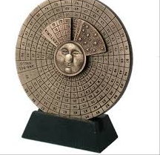
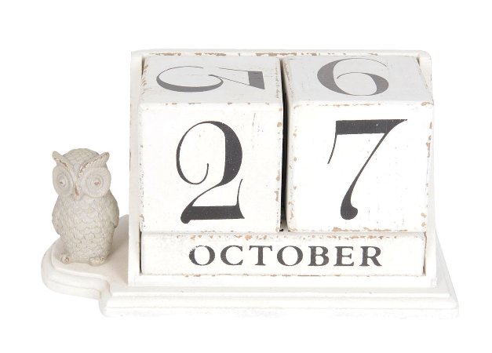
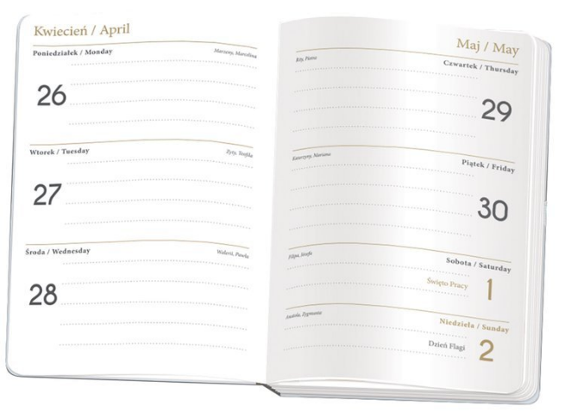
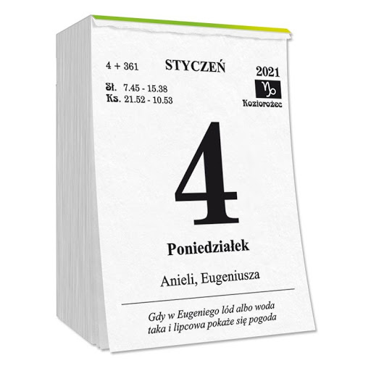
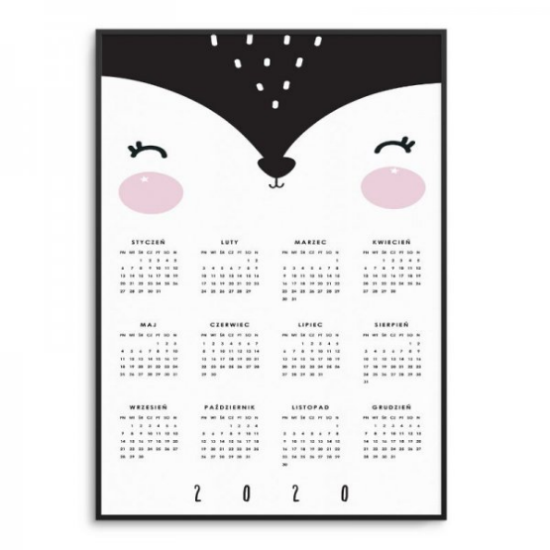
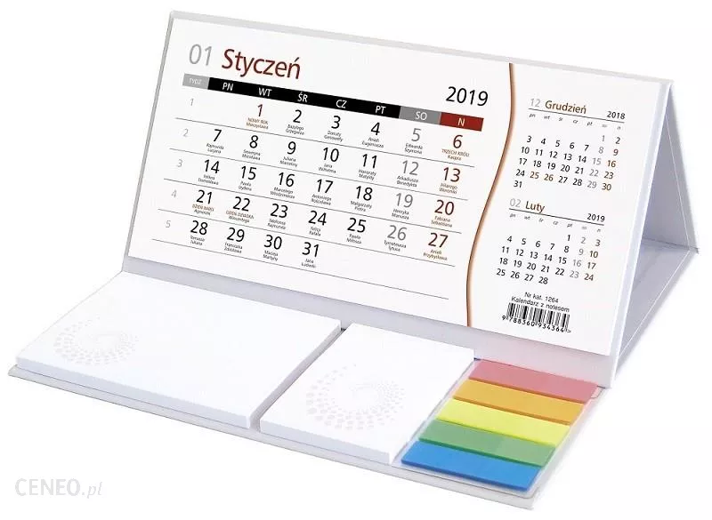
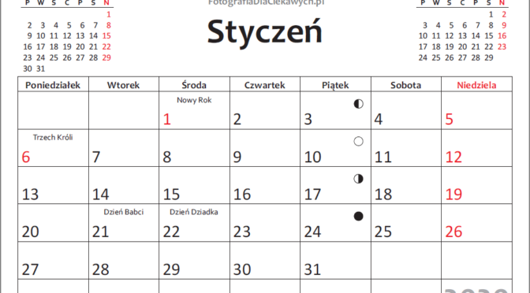

Jakie Twoim zdaniem informacje powinny znajdować się w kalendarzu?
Podkreśl wybrane przez siebie odpowiedzi. W razie potrzeby dopisz inne pomysły w linijkach.

DZIEŃ TYGODNIA
NAZWA MIESIĄCA
ROK
LICZBA TYGODNI
NAZWA PORY ROKU
ŚWIĘTA NARODOWE
ŚWIĘTA RELIGIJNE
WAŻNE WYDARZENIA
IMIENINY
GODZINA WSCHODU SŁOŃCA
GODZINA ZACHODU SŁOŃCA
FAZY KSIĘŻYCA
NUMERY ALARMOWE
PRZEPISY
CYTATY
CIEKAWOSTKI HISTORYCZNE

…………………………………………………………………………………………………
…………………………………………………………………………………………………
…………………………………………………………………………………………………
…………………………………………………………………………………………………
…………………………………………………………………………………………………

Pomyśl, że to Ty możesz być projektantem kalendarza na 2021 r. Spróbuj zaprojektować swój własny kalendarz – może to być jego okładka, jedna ze stron kalendarza. Możesz wykorzystać do tego, co tylko chcesz – kredki, flamastry, papier kolorowy itd., co tylko przychodzi Ci do głowy. Powodzenia!

Źródła zdjęć:
https://magicznemieszkanko.pl/userdata/public/gfx/3007.jpg
https://lh3.googleusercontent.com/proxy/nQ2I6rfZXM5goYqxruO7LSEhgCWpsWK3kHY9UprUPFnpFdinPEVnivxaRdwjXxHbCQOey8griUC_vMgvatadT9SiYYgx
http://wielkieodkryciageograficzne.prv.pl/obrazki/zdjecie139.jpg
https://tatutatam.pl/environment/cache/images/500_500_productGfx_511/Kalendarz.jpg
https://fotografiadlaciekawych.pl/wp-content/uploads/2019/05/kalendarz-2020-pdf-do-wydrukowania-miesiace-swieta-poziomy-672x372.png
https://image.ceneostatic.pl/data/products/72615964/i-kalendarz-biurkowy-2019-wokol-nas-mix-rozne-kolory-052731a-2731-3647a-trzymiesieczny-z-notesem.jpg
https://lh3.googleusercontent.com/proxy/nQ2I6rfZXM5goYqxruO7LSEhgCWpsWK3kHY9UprUPFnpFdinPEVnivxaRdwjXxHbCQOey8griUC_vMgvatadT9SiYYgx
https://ksiegarnia-edukacyjna.pl/pol_pl_Kalendarz-ksiazkowy-2021-B6-192-strony-Flowers-Interdruk-21190_9.jpg

[dostęp: 21.20.2020 r.]

Opracowanie: Justyna Gruczek

Opracowanie: Justyna Gruczek

